1 Маски изготавливают различных конструкций в соответствии с таблицей 1.
Таблица 1
№/тип конструкции | Поверхностная плотность нетканого материала, г/м² | Состав нетканого материала | Число слоев
1 | 15 | СМС | 4
2 | 17 | СМС | 3
3 | 20 | СМС | 3
4 | 20 (СС) и 15 (СМС) | СС + СМС + СС | 3
5 | 20 (СС) и 17 (СМС) | СС + СМС + СС | 3
6 | 20 (СС) и 20 (СМС) | СС + СМС + СС | 3
7 | 25 (СС) и 15 (СМС) | СС + СМС + СС | 3
8 | 25 (СС) и 17 (СМС) | СС + СМС + СС | 3
9 | 15 (СС) и 25 (СМС) | СС + СМС + СС | 3
Примечания
1. СМС – трехслойный нетканый материал (спанбонд/мельтблаун/спанбонд).
2. СС – двухслойный нетканый материал (спанбонд/спанбонд).

Маски не должны расслаиваться, распадаться или разрываться во время использования, должны быть прошиты нитками по ГОСТ 6309.
По всем сторонам маски должны быть выполнены накладным или краеобметочным швом по ГОСТ 12807, количество стежков на 1 см должно быть не менее трех. Стежки строчек не должны стягивать изделия. Допускается обработка краев маски окантовкой из спанбонда.
Конструкция маски предполагает наличие в области носа и рта двух (глубиной не более 22 мм) или трех (глубиной не более 14 мм) застроченных складок глубиной, обеспечивающих динамическое соответствие анатомическим особенностям носоротовой области лица.

Варианты исполнения масок:
- вариант 1: с боковых сторон маски нашивают тесьму из нетканого материала или киперную ленту (см. рисунок 1);
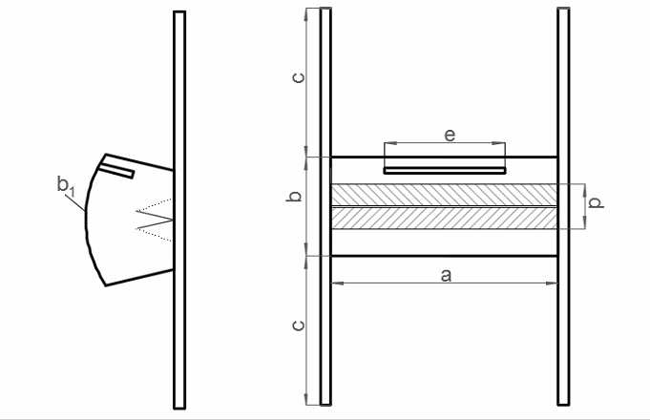

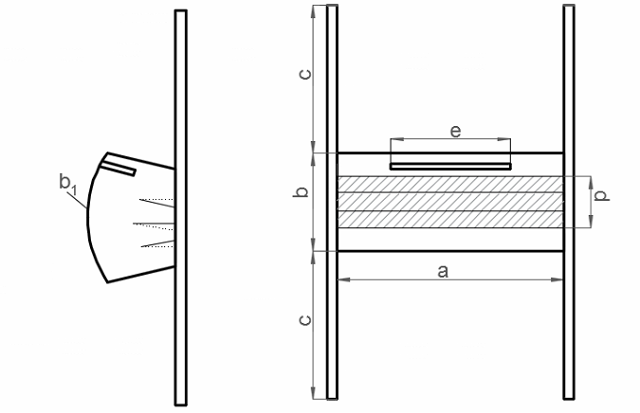
Размеры на схеме должны соответствовать следующим величинам: а – не менее 175 мм, b – не менее 90 мм, b₁ – не менее 170 мм, с – не менее 350 мм, d – не менее 42 мм, е – не менее 75 мм
Рисунок 1

- вариант 2: в боковые швы маски нитками вшивают эластичную тесьму шириной не менее 5 мм или шнур эластичный по ГОСТ 18827-88 (см. рисунок 2);
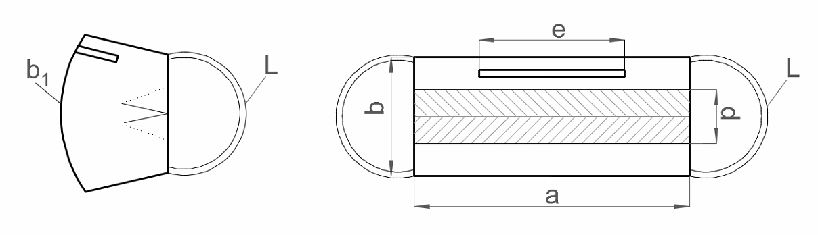
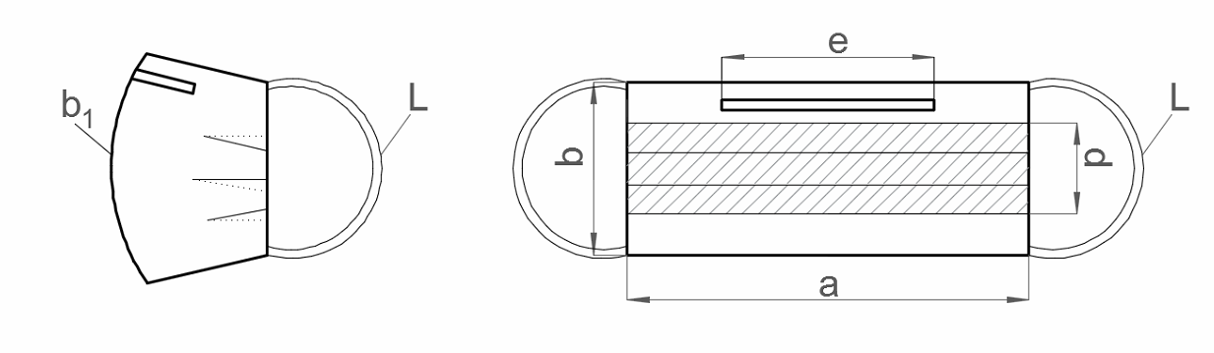
Размеры на схеме должны соответствовать следующим величинам: а – не менее 175 мм, b – не менее 90 мм, b₁ – не менее 170 мм, d – не менее 42 мм, L – не менее 150 мм
Рисунок 2
- вариант 3: с верхней и нижней стороны маски нашивают тесьму из нетканого материала или киперную ленту (см. рисунок 3);
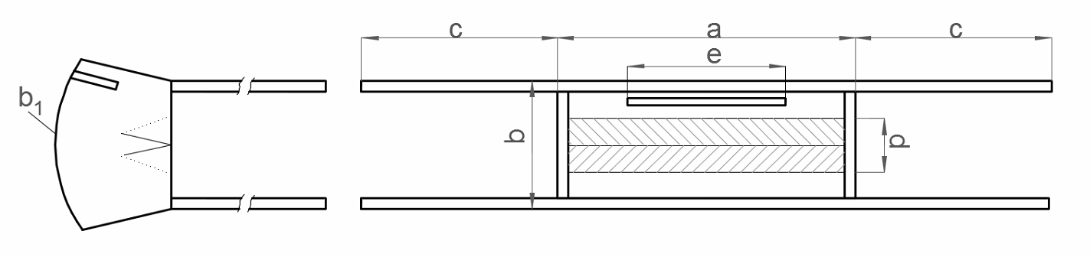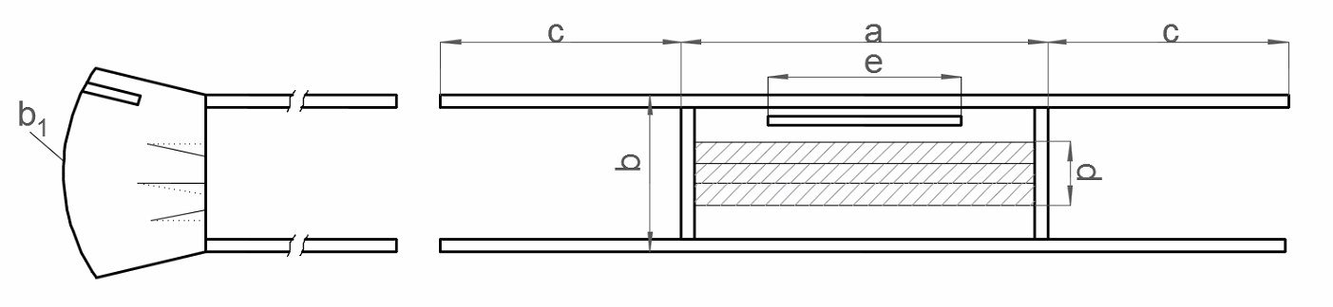
Размеры на схеме должны соответствовать следующим величинам: а – не менее 175 мм, b – не менее 90 мм, b₁ – не менее 170 мм, с – не менее 350 мм, d – не менее 42 мм, е – не менее 75 мм

